**APUNTES**

**DE**

**ELECTRÓNICA DIGITAL**

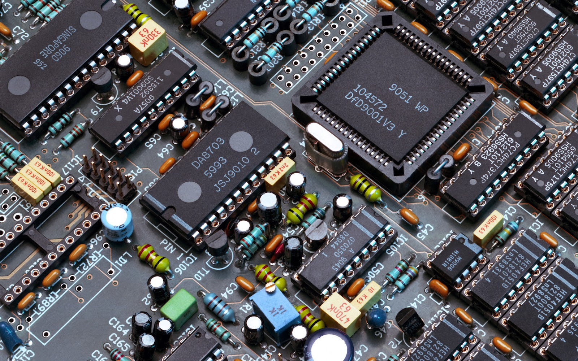

**NIKOLAY FERNANDEZ**

**RUBEN LOZANO MARTIN VERDUGO**

**ÍNDICE**

**1.¿QUÉ ES LA ELECTRÓNICA DIGITAL?** **……………………………………………………….3**

**2. ¿QUÉ DIFERENCIA HAY ENTRE UNA SEÑAL LÓGICA Y UNA SEÑAL DIGITAL?** **…...4**

**3.OPERACIONES LÓGICAS** **……………………………………………………………………….5**

**3.2 PUERTAS LÓGICAS** **………………………………………………………………………..6**

**3.2.1 AND** **………………………………………………………………………………………....6**

**3.2.2 OR** **…………………………………………………………………………………………...6**

**3.2.3 XOR** **………………………………………………………………………………………....7**

**3.2.4 NOT** **…………………………………………………………………………………………7**

**3.2.5 NAND** **……………………………………………………………………………………….8**

**3.2.6 NOR** **………………………………………………………………………………………...8**

**3.2.7 XNOR** **……………………………………………………………………………………….9**

**5. MÉTODO DE KARNAUGH** **……………………………………………………………………....9**

**6. CIRCUITOS TTL Y CMOS** **……………………………………………………………………...11**

**7. SISTEMA BINARIO, HEXADECIMAL Y BDC** **………………………………………………..13**

**7.1 SISTEMA BINARIO** **………………………………………………………………………..13**

**7.2 SISTEMA HEXADECIMAL** **………………………………………………………………..13**

**7.3 SISTEMA BCD** **……………………………………………………………………………..14**

**8. SISTEMAS SECUENCIALES Y SISTEMAS COMBINACIONALES** **……………………...15**

**8.1 SISTEMA COMBINACIONAL** **…………………………………………………………….15**

**8.2 SISTEMA SECUENCIAL** **………………………………………………………………….16**

**8.3 DIFERENCIAS ENTRE SISTEMA SECUENCIAL Y COMBINACIONES** **…………...16**

**9. MODULACIÓN POR ANCHO DE PULSO** **…………………………………………………....17**

**10. MULTIPLEXOR Y DEMULTIPLEXOR** **……………………………………………………….18**

**10.1 MULTIPLEXOR** **…………………………………………………………………………...18**

**10.2 DEMULTIPLEXOR** **………………………………………………………………………..18**

**11. BIBLIOGRAFÍA………………………………………………………………………………...19**

# **1.¿QUÉ ES LA ELECTRÓNICA DIGITAL?**

La electrónica digital es la rama de la electrónica más moderna y que evoluciona más rápidamente la cual se encarga de sistemas electrónicos en los cuales la información está codificada en dos únicos estados. A dichos estados se les puede llamar "verdadero" o "falso", "alto" o "bajo", "on" o "off", o más comúnmente 1 y 0, refiriéndose a que en un circuito electrónico digital hay dos niveles de tensión.

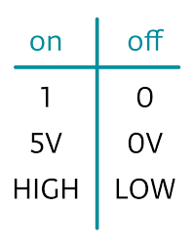

Esta información se representa mediante señales cuadradas con dos niveles.

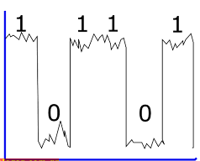

# **2. ¿QUÉ DIFERENCIA HAY ENTRE UNA SEÑAL LÓGICA Y UNA SEÑAL DIGITAL?**

La principal diferencia entre una señal lógica y una digital es que en la señal lógica trabaja con tensiones e intensidad y hay mucha más información que en una señal digital ya que esta contiene infinitos valores mientras que la digital solo transmite 1 o 0.

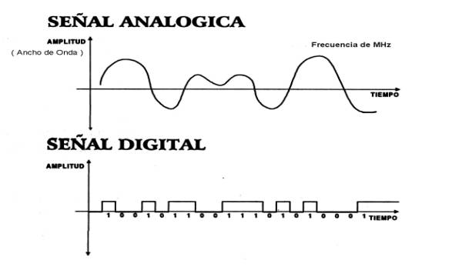

Para poder conseguir una señal digital muy similar a una señal analogica necesitamos muchos bits y eso haría que fuese muy costoso. Otra de las dioferencias es que la señal alagogica es alterna mientras que la digital continua

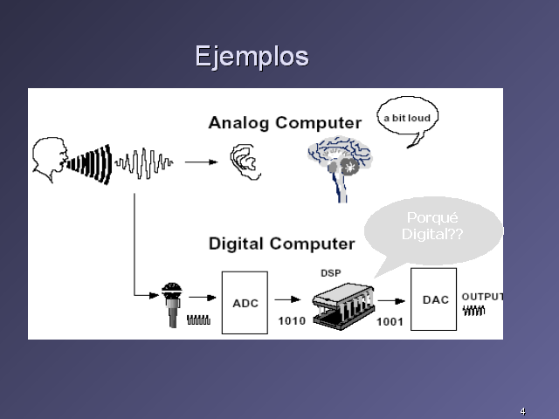

# **3.OPERACIONES LÓGICAS**

**3.1 ÁLGEBRA DE BOOLE**

El álgebra booleana o también conocida como álgebra de boole, es un sistema matemático que se utiliza para representar cualquier circuito lógico en forma de ecuaciones algebraicas, es decir, es una herramienta que nos ayuda a resolver y a simplificar cualquier tipo de problema que se nos presente dentro de los sistemas digitales.

## **3.2 PUERTAS LÓGICAS**

Las puertas lógicas son componentes con una, dos o más entradas y con solo una salida. Combiandolas convierten unos valores de salida dependiendo de los valores de entrada.

Hay 7 diferentes tipos de puertas lógicas: AND, OR, XOR y NOT las 3 restantes son las inversas a cada una de ellas NAND, NOR y XNOR. A continuación explicaremos cada una de las puertas lógicas qué función tienen

## **3.2.1 AND**

Multiplicación.

Indica que es necesario que en todas sus entradas se tenga **un** estado binario 1 para que la salida otorgue un 1 binario. **Cuando las dos entradas sean 1, la salida será 1.**

La ecuacion caracteristica que describe el componente de la puerta es F=A*B.

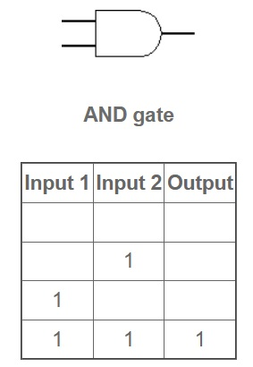

## 

## **3.2.2 OR**

Suma.

Cuando cualquiera de sus entradas que esté en estado binario 1, su salida pasará a un estado 1 también. **Cuando en cualquiera de las entradas haya un 1 la salida será un 1.**

La ecuación característica que describe el comportamiento de la puerta es F=A+B.

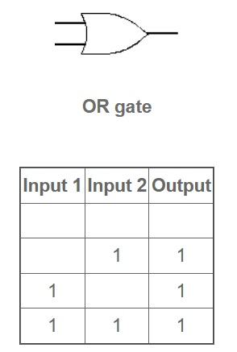

## **3.2.3 XOR**

Con valores de entrada iguales el estado de salida es 0 y con valores de entrada diferente, la salida será 1. **Cuando las dos entradas sean de valores diferentes, la salida será 1.**

La ecuación característica que describe el comportamiento de la puerta es F=A´B+AB`

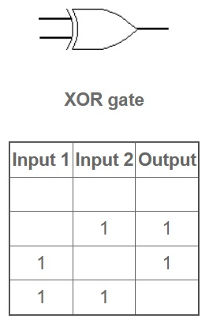

## 

## 

## **3.2.4 NOT**

Es un inversor. De solo una entrada

Si la entrada es 1, entonces la salida es 0. Si la entrada es 0, entonces la salida es 1.

La ecuación característica que se describe el componente de la puerta es F=A´

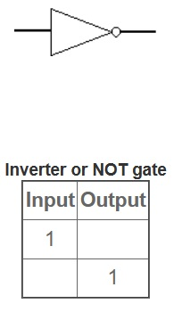

## **3.2.5 NAND**

Trabaja al contrario de una AND.

Al no tener entradas en 1 o solamente alguna de ellas, está concede un 1 en su salida, pero si esta tiene todas sus entradas en 1 la salida se presenta con un 0.

**Siempre que las dos entradas no sean las dos, la salida será 1.**

La ecuación característica que describe el comòmemte de la puerta es F=(AB)

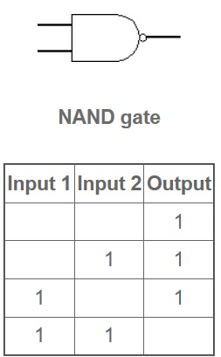

## 

## 

## **3.2.6 NOR**

La puerta NOR es una combinación de puertas OR seguida de un inversor. Siempre que tiene sus entradas en estado 0 su salida estará en 1.

La ecuación característica que describe el componente de la puerta es F=(A+B)

**Siempre que las dos entradas sean 0, la salida será 1.**

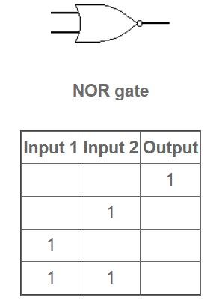

## **3.2.7 XNOR**

Es una combinación de puerta XOR seguida de un inversor.

Con valores de entrada iguales el estado de salida es 0 y con valores de entrada diferente, la salida será 1.

**Siempre que las dos entradas sean iguales, la salida será 1.**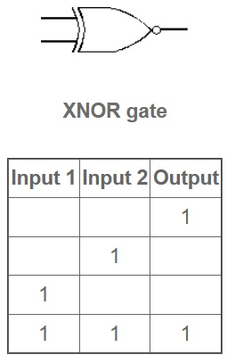

# 

# **5. MÉTODO DE KARNAUGH**

El método de Karnaugh consiste en a través de unas tablas simplificar al máximo la función y así más adelante poder sacar el circuito.

Dichas tablas se crearán a partir de las entradas que tenga esta función:

2 entradas = 4 posibilidades = tabla de 4 casillas.

3 entradas = 8 posibilidades = tabla de 8 casillas.

4 entradas = 16 posibilidades = tabla de 16 casillas.

* Tengo que agrupar:
  + Maxterm = 0 (Me fijo en los 0 y los agrupo)
  + Minterm = 1 (Me fijo en los 1 y los agrupo)
* Los grupos tienen que ser múltiplos de 2 elevado a n
* Los elementos a agrupar tienen que ser adyacentes
* Los grupos tienen que ser lo más grandes posibles.
* Se tienen que agrupar los “0” ó “1”
* Un 1 o 0 pueden estar en más de un grupo

**Ejemplo:**

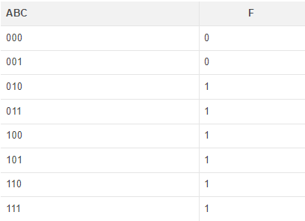

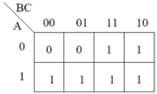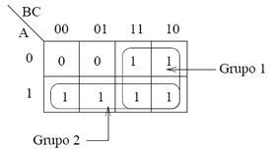

* Grupo1: A'B + AB = B (A' + A) = B
* Grupo 2: A

**F = A + B**

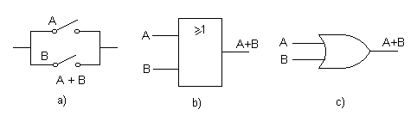

# **6. CIRCUITOS TTL Y CMOS**

**6.1 ¿QUÉ ES UN CIRCUITO TTL?**

Las siglas significan Transistor- transistor logic ( lógica de transistores) y conforman la construcción de circuitos integrados electrónicos basada en transistores bipolares.

**Compuerta TTL**

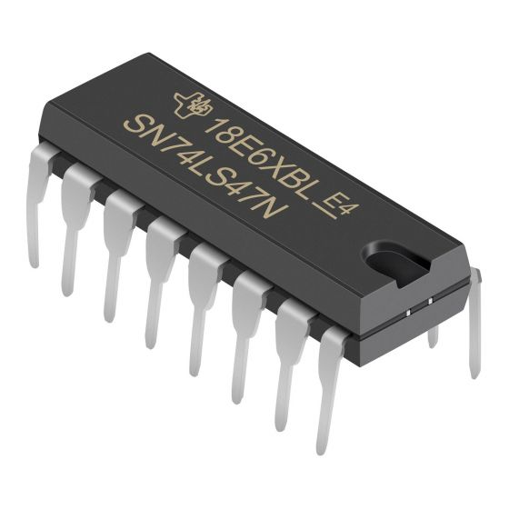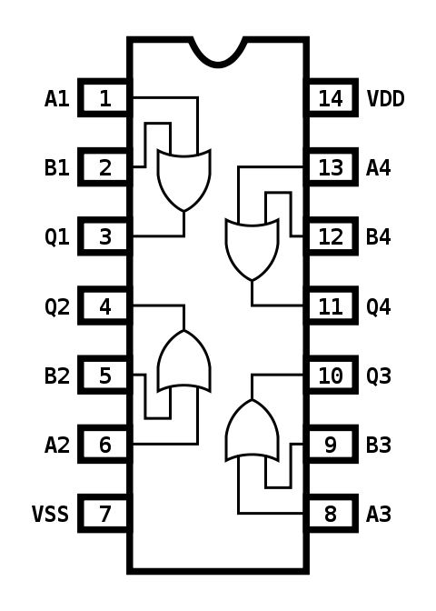

**6.2 ¿QUÉ ES UN CIRCUITO CMOS?**

También conocido como Complementary metal-oxide-semiconductor (semiconductor complementario de óxido metálico) una tecnología CMOS es otro tipo de familia lógica para la construcción de circuitos integrados mediante transistores mosfet.

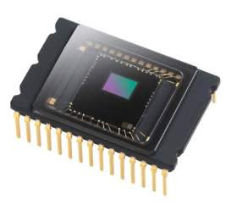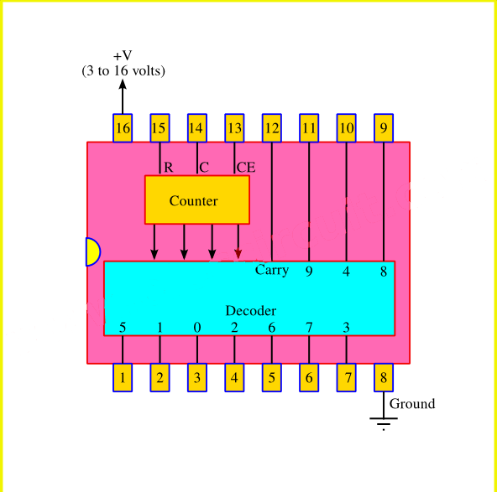

**6.3 DIFERENCIAS ENTRE TECNOLOGÍA TTL Y CMOS ?**

* La tecnología TTL utiliza transistores bipolares.

La tecnología CMOS utiliza transistores mosfets.

* Los circuitos CMOS son de menor consumo de potencia que los TTL
* Los circuitos CMOS son más lentos en cuanto a la velocidad de operación.
* Los circuitos CMOS ocupan menos espacio en la CI debido a que los transistores mosfets son muy pequeños.
* Los componentes CMOS son más susceptibles a daños por descargas electrostáticas con respecto a los componentes TTL.
* Los circuitos CMOS tienen mejor inmunidad al ruido frente a los circuitos TTL.

En conclusión, la tecnología CMOS tiene más ventaja sobre los componentes TTL. Consume menos energía que el TTL y también es más económico. La potencia de salida del CMOS es mayor y también de menor tamaño. Con una mayor inmunidad al ruido, permiten transmitir niveles más bajos de ruido. Además, los retrasos de propagación son más pequeños y, por lo tanto, proporcionan una transmisión más rápida de las señales que los circuitos TTL.

# **7. SISTEMA BINARIO, HEXADECIMAL Y BDC**

## **7.1 SISTEMA BINARIO**

El sistema de numeración binario tiene diferentes usos en la actualidad que van desde la **programación** de microprocesadores, la **transferencia** de datos, el **cifrado** de información, hasta comunicación digital, electrónica y otras áreas relacionadas con la [informática](https://www.euston96.com/informatica/).

* Utiliza únicamente dos dígitos, el **cero** y el **uno**.
* Cada dígito tiene un valor diferente dependiendo de la posición que éste ocupe.
* El valor de cada posición es el mismo de una potencia de base 2

## **7.2 SISTEMA HEXADECIMAL**

El sistema hexadecimal es una técnica de numeración que tiene como base el 16. Se trata de un esquema alternativo al [sistema decimal](https://economipedia.com/definiciones/sistema-decimal.html) y al [binario](https://economipedia.com/definiciones/sistema-binario.html(abre%20en%20una%20nueva%20pesta%C3%B1a)).

Los números van del 0 al 16 donde del 0 al 9 son números normales mientras que del 10 al 16 son letras del A-F.

* dígitos del 0 al 9 (0, 1, 2, 3, 4, 5, 6, 7, 8, 9)
* las letras de la A a la F (A, B, C, D, E, F)

## **7.3 SISTEMA BCD**

Este código utiliza 4 dígitos binarios para representar un dígito decimal del 0 al 9.Con esta codificación especial de los dígitos decimales en el sistema binario, se pueden realizar operaciones aritméticas como suma, resta, multiplicación y división.

Así sería la conversión de los números del 0 al 9 en el código BCD.

**Decimal: 0 1 2 3 4 5 6 7 8 9**

**BCD: 0000 0001 0010 0011 0100 0101 0110 0111 1000 10**

Por último, podemos observar la conversión de los sistemas anteriormente mencionados:

|  |  |  |
| --- | --- | --- |
| **Sistema hexadecimal** | **Sistema decimal** | **Sistema binario** |
| **0** | **0** | **0000** |
| **1** | **1** | **0001** |
| **2** | **2** | **0010** |
| **3** | **3** | **0011** |
| **4** | **4** | **0100** |
| **5** | **5** | **0101** |
| **6** | **6** | **0110** |
| **7** | **7** | **0111** |
| **8** | **8** | **1000** |
| **9** | **9** | **1001** |
| **A** | **10** | **1010** |
| **B.** | **11** | **1011** |
| **C.** | **12** | **1100** |
| **D.** | **13** | **1101** |
| **E.** | **14** | **1110** |
| **F.** | **15** | **1111** |

# **8. SISTEMAS SECUENCIALES Y SISTEMAS COMBINACIONALES**

## **8.1 SISTEMA COMBINACIONAL**

Se denomina sistema combinacional o lógica combinacional a todo sistema digital en el que sus salidas son función exclusiva del valor de sus entradas en un momento dado, sin que intervengan en ningún caso estados anteriores de las entradas o de las salidas.

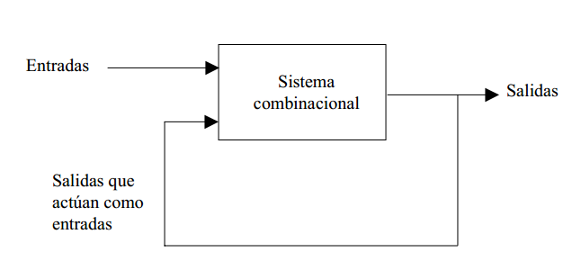

## **8.2 SISTEMA SECUENCIAL**

Un circuito cuya salida depende no solo de la combinación de entrada, sino también de la historia de las entradas anteriores se denomina Circuito Secuencial. Es decir aquellos circuitos en que el contenido de los elementos de memoria sólo puede cambiar en presencia de un pulso del reloj . Entre pulso y pulso de reloj, la información de entrada

puede cambiar y realizar operaciones lógicas en el circuito combinacional, pero no hay cambio en la información contenida en las células de memoria.

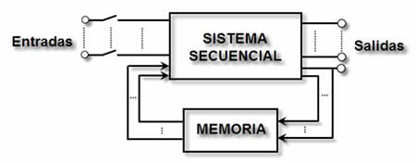

## **8.3 DIFERENCIAS ENTRE SISTEMA SECUENCIAL Y COMBINACIONES**

Los sistemas combinacionales están formados por un conjunto de compuertas interconectadas cuya salida, en un momento dado, está únicamente en función de la entrada, en ese mismo instante. Por esto se dice que los sistemas combinacionales no cuentan con memoria En cambio los sistemas secuenciales, son capaces de tener salidas no solo en función a través de sus estados internos. Esto se debe a que los sistemas secuenciales tienen memoria y son capaces de almacenar información a través de sus estados internos.

# **9. MODULACIÓN POR ANCHO DE PULSO**

La modulación por ancho de pulsos (también conocida como PWM, siglas en [inglés](https://es.wikipedia.org/wiki/Idioma_ingl%C3%A9s) de pulse-width modulation) de una señal o fuente de energía es una técnica en la que se modifica el [ciclo de trabajo](https://es.wikipedia.org/wiki/Ciclo_de_trabajo) de una señal periódica (una [senoidal](https://es.wikipedia.org/wiki/Sinusoide) o una [cuadrada](https://es.wikipedia.org/wiki/Onda_cuadrada), por ejemplo), ya sea para transmitir información a través de un canal de comunicaciones o para controlar la cantidad de energía que se envía a una carga.

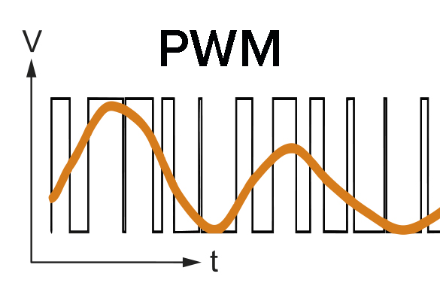

# **10. MULTIPLEXOR Y DEMULTIPLEXOR**

## **10.1 MULTIPLEXOR**

En el campo de la electrónica el multiplexor se utiliza como dispositivo que puede recibir varias entradas y transmitirlas por un medio de transmisión compartido. Para ello lo que hace es dividir el medio de transmisión en múltiples canales, para que varios nodos puedan comunicarse al mismo tiempo.

## 

## **10.2 DEMULTIPLEXOR**

En el campo de las [telecomunicaciones](https://es.wikipedia.org/wiki/Telecomunicaciones) el demultiplexor es un dispositivo que puede recibir a través de un [medio de transmisión](https://es.wikipedia.org/wiki/Medio_de_transmisi%C3%B3n) compartido una señal compleja [multiplexada](https://es.wikipedia.org/wiki/Multiplexaci%C3%B3n) y separar las distintas señales integrantes de la misma inclinándose a las salidas correspondientes.

La señal compleja puede ser tanto [analógica](https://es.wikipedia.org/wiki/Se%C3%B1al_anal%C3%B3gica) como [digital](https://es.wikipedia.org/wiki/Se%C3%B1al_digital) y estar multiplexada en cualquiera de las distintas formas posibles para cada una de ellas.

# **11. BIBLIOGRAFÍA**

**Electrónica digital**

<http://myelectronic.mipropia.com/digital.html?i=1>

**Puertas lógicas:**

<https://www.logicbus.com.mx/blog/compuertas-logicas/#:~:text=Las%20Compuertas%20L%C3%B3gicas%20son%20circuitos,binarias%20(suma%2C%20multiplicaci%C3%B3n)>.

<https://descubrearduino.com/puertas-logicas/>

**Programa coche sigue líneas (copiado)**

<http://robots-argentina.com.ar/didactica/circuito-y-detalles-del-proximo-robot-el-sigue-lineas/>

**Información sobre FPGA**

<http://fpgawars.github.io/>

<https://www.intesc.mx/fpga-que-son-para-que-sirven-y-aplicaciones-2/>

<https://www.hwlibre.com/fpga/>

**Motores**

<https://www.amazon.es/Cikuso-reduccion-micro-velocidad-engranaje-terminales/dp/B07K4YZFQT?th=1>

**Controlador de motores**

<https://www.luisllamas.es/arduino-motor-dc-tb6612fng/>

**Placa FPGA Alhambra II**

<http://ultra-lab.net/producto/alhambra-ii-fpga-board-placa-fpga-abierta-alhambrabits-alhambraii/>

**Sensor CNY70**

<http://www.digitronik.pe/catalogo/kits-proyectos/sensores-varios/sensor-optico-reflectante-cny70>

**Tecnología TTL y CMOS**

<https://micros.grup6.com/diferencia-entre-ttl-vs-cmos/>

<https://www.docsity.com/es/ttl-y-cmos-diferencias/5724882/#:~:text=En%20resumen%20podemos%20decir%20que,dise%C3%B1ada%20para%20un%20bajo%20consumo.&text=conseguir%20lo%20mejor%20de%20ambas,consumo%20y%20una%20alta%20velocidad>.